CERTIFICADO

Expediente nº: | Órgano Colegiado:
PLN/2022/11 | El Pleno

Octavio Manuel Fernández Hernández, EN CALIDAD DE SECRETARIO DE ESTE

ÓRGANO,
CERTIFICO:

Octavio Manuel Fernández Hernández, Secretario General del Ayuntamiento de Candelaria, en virtud de la función de fe pública del artículo 3.2 f) del Real Decreto Real Decreto 128/2018, de 16 de marzo, por el que se regula el régimen jurídico de los funcionarios de Administración Local con habilitación de carácter nacional, certifica que el Pleno en sesión ordinaria celebrada el día 29 de septiembre de 2022, adoptó el siguiente acuerdo:
3.- Expediente 7578/2022.Propuesta del Concejal delegado de Hacienda de fecha 16 de septiembre de 2022 para la aprobación definitiva de la cuenta general del ejercicio 2021.

Cód. Validación: 6H6D4E42WX64PZLPAMF9HR5XN | Verificación: https://candelaria.sedelectronica.es/
Documento firmado electrónicamente desde la plataforma esPublico Gestiona | Página 1 de 11
OCTAVIO MANUEL FERNANDEZ HERNANDEZ (1 de 2)
Secretario
Fecha Firma: 29/09/2022
HASH: 1e30c7ad2505f746b947771ce8a0358a
José Francisco Pinto Ramos (2 de 2)
Concejal
Fecha Firma: 29/09/2022
HASH: 52dde6cbc0f6f9c305e8561d2e2f192c
Consta en el expediente Informe de Intervención emitido por Don Nicolás Rojo Garnica, que desempeña el puesto de trabajo de Interventor Municipal, de 15 de septiembre de 2022, del siguiente tenor literal:

“INFORME DE INTERVENCIÓN

El expediente de la Cuenta General, una vez dictaminada por la Comisión Especial de Cuentas, de fecha 22 de julio de 2022 se ha publicado en el BOP de fecha 27 de julio de 2022, y expuesto al público por un plazo de 15 días hábiles, conforme al artículo 209 del Real Decreto Legislativo 2/2004, de 5 de marzo, por el que se aprueba el Texto Refundido de la Ley Reguladora de las Haciendas Locales a efectos de presentar alegaciones contra el mismo.
Este Interventor, Informa que, consultado el registro de entrada del Ayuntamiento de Candelaria, en relación al Anuncio de Cuenta General del ejercicio 2021, desde el 28 de julio al 18 de agosto de 2022, no constan presentadas alegaciones al mismo.”

Consta en el expediente Informe de Intervención emitido por Don Nicolás Rojo Garnica, que desempeña el puesto de trabajo de Interventor Municipal, de 15 de septiembre de 2022, del siguiente tenor literal:

“INFORME DE INTERVENCIÓN

Asunto: APROBACIÓN DEFINITIVA DE LA CUENTA GENERAL 2021

Con fecha 22 de julio de 2022, se dictaminó la Cuenta General del ejercicio 2021, publicándose en el Boletín Oficial de la Provincia, de fecha 27 de julio de 2021, exponiéndose durante un plazo de 15 días, donde los cuales los interesados podrán presentar reclamaciones, reparos y observaciones.
Una vez finalizado el plazo de exposición al público, el día 18 de agosto de 2021, se emite, por el interventor municipal, escrito comunicando “Que, consultado el registro de entrada del Ayuntamiento de Candelaria, en relación al Anuncio de Cuenta General del ejercicio 2021, desde el 28 de julio al 18 de agosto de 2022, no constan presentadas alegaciones al mismo”.

A continuación, detallamos cada una de las cuentas que integran la Cuenta General:

• CUENTAS ANUALES DEL AYUNTAMIENTO DE CANDELARIA
Cód. Validación: 6H6D4E42WX64PZLPAMF9HR5XN | Verificación: https://candelaria.sedelectronica.es/
Documento firmado electrónicamente desde la plataforma esPublico Gestiona | Página 2 de 11

De acuerdo con lo previsto en las reglas de la Orden de la Instrucción del Modelo Normal de Contabilidad Local, aprobada por Orden Ministerial de 23 de noviembre de 2004, modificada a partir del 1 de enero de 2010, por la Orden EHA/419/2014 de 14 de marzo, por la que se aprueba la estructura de los presupuestos de las entidades locales, está formada por los siguientes documentos:

1.-BALANCE

2.- LA CUENTA DEL RESULTADO ECONÓMICO PATRIMONIAL

3.- ESTADO DE LIQUIDACIÓN DEL PRESUPUESTO

4.- LA MEMORIA

A dichas cuentas anuales de la propia entidad local, deberá unirse la siguiente documentación:

- Acta de Arqueo de las existencias en Caja referidas a fin de ejercicio.
- Notas o certificaciones de cada entidad bancaria de los saldos existentes en las mismas a favor de la entidad local referidos al fin del ejercicio. En caso de discrepancia entre los saldos contables y los bancarios, se aportará el oportuno estado conciliatorio, autorizado por el interventor.

Las magnitudes presupuestarias más relevantes obtenidas en la Liquidación del presupuesto se detallan a continuación:

1.- RESULTADO PRESUPUESTARIO

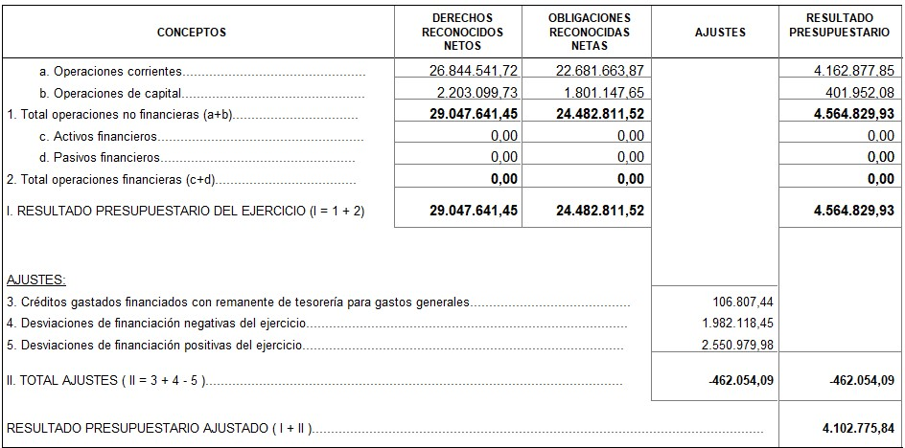

2.- REMANENTE DE TESORERIA
Cód. Validación: 6H6D4E42WX64PZLPAMF9HR5XN | Verificación: https://candelaria.sedelectronica.es/
Documento firmado electrónicamente desde la plataforma esPublico Gestiona | Página 3 de 11
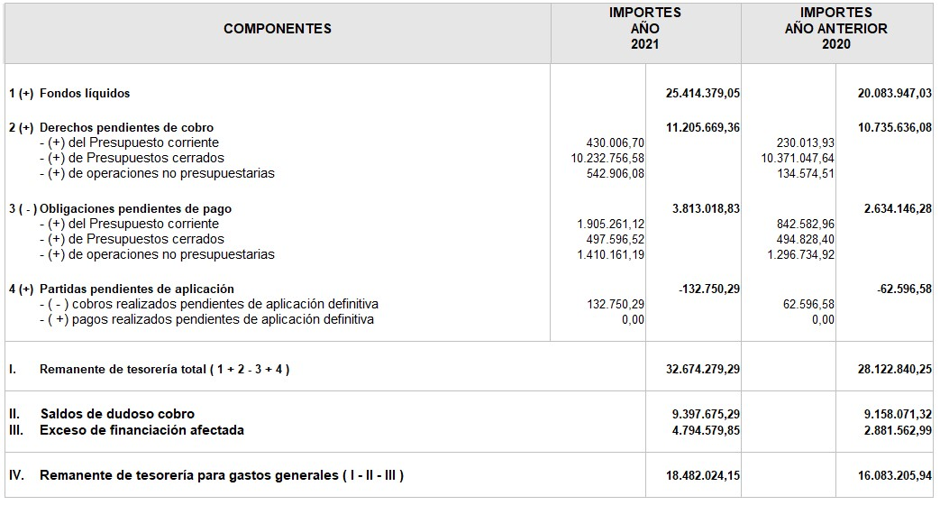

• CUENTAS ANUALES DE LA SOCIEDAD MUNICIPAL DE VIVIENDAS Y SERVICIOS MUNICIPALES DE CANDELARIA S.L.U.

Que, del examen de la Cuenta de Pérdidas y Ganancias, que recoge el resultado obtenido en el ejercicio, por importe de 65.366,75, extrayendo los siguientes datos:
  - INGRESOS:
INGRESOS | PREVISIONES 2020 | INGRESO REAL 2020 | PREVISIONES 2021 | INGRESO REAL 2021
Importe Neto de la Cifra de  Negocios | 5.000,00 € | 3.948,00 € | 5.000,00 € | 3.174,31 €
Otros Ingresos de Explotación | 885.861,86 € | 1.004.079,25  € | 893.650,05 € | 898.923,08 €
Otros Ingresos | 0,00 € | 781,66 € | 0,00 € | 121,46 €
TOTAL | 890.861,86 € | 1.008.808,91  € | 898.650,05 € | 902.218,85 €

  - GASTOS
Cód. Validación: 6H6D4E42WX64PZLPAMF9HR5XN | Verificación: https://candelaria.sedelectronica.es/
Documento firmado electrónicamente desde la plataforma esPublico Gestiona | Página 4 de 11
GASTOS | PREVISIONES 2020 | GASTO  REAL 2020 | PREVISIONES 2021 | GASTO  REAL 2021
Gastos de Personal | 865.357,56 € | 764.647,36 € | 873.145,75 € | 761.903,13 €
Otros Gastos de Explotación | 23.340,86 € | 50.059,65 € | 23.194,57 € | 60.771,29 €
Aprovisionamientos | 2.000,00 € | 3.365,72 € | 2.000,00 € | 1.825,12 €
Gastos Financieros | 0,00 € | 107,30 € | 0,00 € | 0,00 €
Otros Gastos | 0,00 € | 16.441,15 € | 146,29 € | 0,00 €
Amortización del Inmovilizado | 163,44 € | 6.769,33 € | 163,44 € | 6.249,65 €
TOTAL | 890.861,86 € | 841.390,51 € | 898.650,05 € | 830.749,19 €

• CUENTAS ANUALES DE LA ENTIDAD PÚBLICA EMPRESARIAL DE GESTIÓN DE EMPRESAS Y SERVICIOS PÚBLICOS DEL AYUNTAMIENTO
DE CANDELARIA

Que, del examen de la Cuenta de Pérdidas y Ganancias, que recoge el resultado obtenido en el ejercicio, por importe negativo de 103.456,37 Euros, se extraen los siguientes datos:

    - INGRESOS:

INGRESOS | PREVISIONES 2020 | INGRESO REAL 2020 | PREVISIONES 2021 | INGRESO REAL 2021
Importe Neto de la Cifra de Negocios | 538.929,45 € | 171.397,20 € | 393.272,39 € | 90.815,16 €
Otros Ingresos de Explotación | 451.646,27 € | 483.476,62 € | 471.986,95 € | 503.006,94 €
Otros Ingresos | 0,00 € | 39.053,31 € | 31.830,34 € | 542,50 €
TOTAL | 990.575,72 € | 693.927,13 € | 897.089,68 € | 594.364,60 €

    - GASTOS:
Cód. Validación: 6H6D4E42WX64PZLPAMF9HR5XN | Verificación: https://candelaria.sedelectronica.es/
Documento firmado electrónicamente desde la plataforma esPublico Gestiona | Página 5 de 11
GASTOS | PREVISIONES 2020 | GASTO REAL  2020 | PREVISIONES 2021 | GASTO REAL  2021
Gastos de Personal | 570.646,64 € | 509.217,75 € | 544.872,84 € | 480.350,23 €
Otros Gastos de  Explotación | 294.549,43 € | 286.035,94 € | 221.923,66 € | 142.481,81 €
Aprovisionamientos | 82.478,16 € | 0,00 € | 83.625,90 € | 0,00 €
Gastos Financieros | 0,00 € | 0,00 € | 0,00 € | 0,00 €
Otros Gastos | 0,00 € | 658,05 € | 13.952,51 € | 32.187,00 €
Amortización del Inmovilizado | 42.901,49 € | 43.304,22 € | 29.802,67 € | 42.801,93 €
Variación  Existencias  Productos  Terminados | 0,00 € | 28,61 € | 0,00 € | 0,00 €
TOTAL | 990.575,72 € | 839.244,57 € | 894.177,58 € | 697.820,97 €

Por ello, este interventor informa favorablemente la adopción del acuerdo de aprobar la Cuenta General del ejercicio 2021 y su remisión, una aprobada, a la Audiencia de Cuentas de Canarias para hacer posible la fiscalización externa a que se refiere el artículo 223 del ya mencionado Real Decreto Legislativo 2/2004, de 5 de marzo.”

Consta en el expediente propuesta del Concejal delegado de Hacienda, D. Airam Pérez Chinea, de fecha 16 de septiembre de 2022, que transcrito literalmente dice:

“PROPUESTA DE LA CONCEJALÍA DELEGADA DE HACIENDA

ASUNTO: APROBACIÓN DEFINITIVA DE LA CUENTA GENERAL DEL EJERCICIO
2021

Con fecha 22 de julio de 2022, se dictaminó la Cuenta General del ejercicio 2021, publicándose en el Boletín Oficial de la Provincia, de fecha 27 de julio de 2021, exponiéndose durante un plazo de 15 días, donde los cuales los interesados podrán presentar reclamaciones, reparos y observaciones.

Una vez finalizado el plazo de exposición al público, el día 18 de agosto de 2021, se emite, por el interventor municipal, escrito comunicando “Que, consultado el registro de entrada del Ayuntamiento de Candelaria, en relación al Anuncio de Cuenta General del ejercicio 2021, desde el 28 de julio al 18 de agosto de 2022, no constan presentadas alegaciones al mismo.

A continuación, detallamos cada una de las cuentas que integran la Cuenta General:

• CUENTAS ANUALES DEL AYUNTAMIENTO DE CANDELARIA

De acuerdo con lo previsto en las reglas de la Orden de la Instrucción del Modelo Normal de Contabilidad Local, aprobada por Orden Ministerial de 23 de noviembre de 2004, modificada a partir del 1 de enero de 2010, por la Orden EHA/419/2014 de 14 de marzo, por la que se aprueba la estructura de los presupuestos de las entidades locales, está formada por los siguientes documentos:
Cód. Validación: 6H6D4E42WX64PZLPAMF9HR5XN | Verificación: https://candelaria.sedelectronica.es/
Documento firmado electrónicamente desde la plataforma esPublico Gestiona | Página 6 de 11

1.-BALANCE

2.- LA CUENTA DEL RESULTADO ECONÓMICO PATRIMONIAL

3.- ESTADO DE LIQUIDACIÓN DEL PRESUPUESTO

4.- LA MEMORIA

A dichas cuentas anuales de la propia entidad local, deberá unirse la siguiente documentación:

- Acta de Arqueo de las existencias en Caja referidas a fin de ejercicio.
- Notas o certificaciones de cada entidad bancaria de los saldos existentes en las mismas a favor de la entidad local referidos al fin del ejercicio. En caso de discrepancia entre los saldos contables y los bancarios, se aportará el oportuno estado conciliatorio, autorizado por el interventor.

Las magnitudes presupuestarias más relevantes obtenidas en la Liquidación del presupuesto se detallan a continuación:

1.- RESULTADO PRESUPUESTARIO

2.- REMANENTE DE TESORERIA
Cód. Validación: 6H6D4E42WX64PZLPAMF9HR5XN | Verificación: https://candelaria.sedelectronica.es/
Documento firmado electrónicamente desde la plataforma esPublico Gestiona | Página 7 de 11

CUENTAS ANUALES DE LA SOCIEDAD MUNICIPAL DE VIVIENDAS Y SERVICIOS MUNICIPALES DE CANDELARIA S.L.U.

Que, del examen de la Cuenta de Pérdidas y Ganancias, que recoge el resultado obtenido en el ejercicio, por importe de 65.366,75, extrayendo los siguientes datos:

  - INGRESOS:
INGRESOS | PREVISIONES 2020 | INGRESO REAL 2020 | PREVISIONES 2021 | INGRESO REAL 2021
Importe Neto de la Cifra de  Negocios | 5.000,00 € | 3.948,00 € | 5.000,00 € | 3.174,31 €
Otros Ingresos de Explotación | 885.861,86 € | 1.004.079,25  € | 893.650,05 € | 898.923,08 €
Otros Ingresos | 0,00 € | 781,66 € | 0,00 € | 121,46 €
TOTAL | 890.861,86 € | 1.008.808,91  € | 898.650,05 € | 902.218,85 €

  - GASTOS
Cód. Validación: 6H6D4E42WX64PZLPAMF9HR5XN | Verificación: https://candelaria.sedelectronica.es/
Documento firmado electrónicamente desde la plataforma esPublico Gestiona | Página 8 de 11
GASTOS | PREVISIONES 2020 | GASTO  REAL 2020 | PREVISIONES 2021 | GASTO  REAL 2021
Gastos de Personal | 865.357,56 € | 764.647,36 € | 873.145,75 € | 761.903,13 €
Otros Gastos de Explotación | 23.340,86 € | 50.059,65 € | 23.194,57 € | 60.771,29 €
Aprovisionamientos | 2.000,00 € | 3.365,72 € | 2.000,00 € | 1.825,12 €
Gastos Financieros | 0,00 € | 107,30 € | 0,00 € | 0,00 €
Otros Gastos | 0,00 € | 16.441,15 € | 146,29 € | 0,00 €
Amortización del Inmovilizado | 163,44 € | 6.769,33 € | 163,44 € | 6.249,65 €
TOTAL | 890.861,86 € | 841.390,51 € | 898.650,05 € | 830.749,19 €

• CUENTAS ANUALES DE LA ENTIDAD PÚBLICA EMPRESARIAL DE GESTIÓN DE EMPRESAS Y SERVICIOS PÚBLICOS DEL AYUNTAMIENTO
DE CANDELARIA

Que, del examen de la Cuenta de Pérdidas y Ganancias, que recoge el resultado obtenido en el ejercicio, por importe negativo de 103.456,37 Euros, se extraen los siguientes datos:

    - INGRESOS:

INGRESOS | PREVISIONES 2020 | INGRESO REAL 2020 | PREVISIONES 2021 | INGRESO REAL 2021
Importe Neto de la Cifra de Negocios | 538.929,45 € | 171.397,20 € | 393.272,39 € | 90.815,16 €
Otros Ingresos de Explotación | 451.646,27 € | 483.476,62 € | 471.986,95 € | 503.006,94 €
Otros Ingresos | 0,00 € | 39.053,31 € | 31.830,34 € | 542,50 €
TOTAL | 990.575,72 € | 693.927,13 € | 897.089,68 € | 594.364,60 €

    - GASTOS:
Cód. Validación: 6H6D4E42WX64PZLPAMF9HR5XN | Verificación: https://candelaria.sedelectronica.es/
Documento firmado electrónicamente desde la plataforma esPublico Gestiona | Página 9 de 11
GASTOS | PREVISIONES 2020 | GASTO REAL  2020 | PREVISIONES 2021 | GASTO REAL  2021
Gastos de Personal | 570.646,64 € | 509.217,75 € | 544.872,84 € | 480.350,23 €
Otros Gastos de  Explotación | 294.549,43 € | 286.035,94 € | 221.923,66 € | 142.481,81 €
Aprovisionamientos | 82.478,16 € | 0,00 € | 83.625,90 € | 0,00 €
Gastos Financieros | 0,00 € | 0,00 € | 0,00 € | 0,00 €
Otros Gastos | 0,00 € | 658,05 € | 13.952,51 € | 32.187,00 €
Amortización del  Inmovilizado | 42.901,49 € | 43.304,22 € | 29.802,67 € | 42.801,93 €
Variación  Existencias  Productos  Terminados | 0,00 € | 28,61 € | 0,00 € | 0,00 €
TOTAL | 990.575,72 € | 839.244,57 € | 894.177,58 € | 697.820,97 €

Visto el informe favorable de la Intervención de Fondos municipal.

Por ello, esta Concejalía Delegada de Hacienda, PROPONE al Ayuntamiento Pleno, la adopción del siguiente ACUERDO:

PRIMERO: Aprobar la Cuenta General del ejercicio 2021.

SEGUNDO: Remitir Cuenta General aprobada a la Audiencia de Cuentas de Canarias para hacer posible la fiscalización externa a que se refiere el artículo
223 del ya mencionado Real Decreto Legislativo 2/2004, de 5 de marzo.” DICTAMEN FAVORABLE DE LA COMISIÓN ESPECIAL DE CUENTAS DE 22 DE JULIO DE 2022:

VOTACIONES.

Votos a favor: 4.

4 de los concejales del Grupo Socialista: Don Airam Pérez Chinea, Don Jorge Baute Delgado, Don José Francisco Pinto Ramos y Don Olegario Francisco Alonso Bello.

Abstención: 1.
1 de la concejal del Grupo Mixto (CC-PNC), Doña Ángela Cruz Perera.

JUNTA DE PORTAVOCES DE 26 DE SEPTIEMBRE DE 2022.
Quedó oída.

VOTACIÓN EN EL PLENO DE 29 DE SEPTIEMBRE DE 2022.

Votos a favor: 13.
11 concejales del Grupo Socialista: Doña María Concepción Brito Núñez, Don Jorge Baute Delgado, Doña Olivia Concepción Pérez Díaz, Don José Francisco Pinto Ramos, Doña Hilaria Cecilia Otazo González, Don Airam Pérez Chinea, Doña Margarita Eva Tendero Barroso, Don Manuel Alberto González Pestano, Doña María del Carmen Clemente Díaz, Don Olegario Francisco Alonso Bello y Don Reinaldo José Triviño Blanco.
Cód. Validación: 6H6D4E42WX64PZLPAMF9HR5XN | Verificación: https://candelaria.sedelectronica.es/
Documento firmado electrónicamente desde la plataforma esPublico Gestiona | Página 10 de 11
2 concejales del Grupo Mixto: Doña Marta Plasencia Gutiérrez (Cs) y Doña Alicia Mercedes Marrero Meneses (VxC).

Abstenciones: 3.
2 de los concejales del Grupo Popular: Don Andrés Rodríguez Delgado y Don Jacobo López Fariña.
1 de la concejal, Doña Ángela Cruz Perera (CC-PNC).

ACUERDO DEL PLENO DE 29 DE SEPTIEMBRE DE 2022.

PRIMERO: Aprobar la Cuenta General del ejercicio 2021.

SEGUNDO: Remitir Cuenta General aprobada a la Audiencia de Cuentas de Canarias para hacer posible la fiscalización externa a que se refiere el artículo 223 del ya mencionado Real Decreto Legislativo 2/2004, de 5 de marzo.

Y para que conste en el expediente electrónico de su razón, se expide la presente copia electrónica certificada del acuerdo adoptado conforme lo dispuesto en el artículo 70.2 de la ley 39/2015, de 1 de octubre, por orden y con el visto bueno del Concejal delegado de Atención y Participación Ciudadana, Consumo, Relaciones Institucionales, Protocolo y Régimen Interior, D. José Francisco Pinto Ramos, en virtud de la delegación efectuada por Decreto 2025/2019, de 24 de junio, de conformidad con lo dispuesto en los arts. 204 y 205 del Reglamento de Organización, Funcionamiento y Régimen Jurídico de las Entidades Locales aprobado por Real Decreto 2568/1986, de 28 de noviembre y todo ello a reserva de los términos que resulten de la aprobación del acta correspondiente.
Cód. Validación: 6H6D4E42WX64PZLPAMF9HR5XN | Verificación: https://candelaria.sedelectronica.es/
Documento firmado electrónicamente desde la plataforma esPublico Gestiona | Página 11 de 11

DOCUMENTO FIRMADO ELECTRÓNICAMENTE

